DỰ ÁN: HỆ THỐNG THÔNG TIN BÁO CÁO CHÍNH PHỦ (GIRS)

TÀI LIỆU HƯỚNG DẪN SỬ DỤNG
NHẬP SỐ LIỆU/GỬI BÁO CÁO NHÓM BIỂU MẪU TÌNH HÌNH, KẾT QUẢ GIẢI QUYẾT TTHC TẠI CƠ QUAN, ĐƠN VỊ TRỰC TIẾP GIẢI QUYẾT TTHC THEO TT02/2017/TT-VPCP

MỤC LỤC

1. Đăng nhập hệ thống 3
2. Nhập liệu với tài khoản .nhaplieu 3
a. Nhập liệu trực tiếp 3
b. Nhập liệu với file Excel mẫu nhập liệu 4
c. Trình lãnh đạo 5
d. Yêu cầu đính chính 5
3. Gửi báo cáo với tài khoản guibc 6

Đăng nhập hệ thống
Người dùng thực hiện đăng nhập hệ thống tại màn hình đăng nhập.
Mỗi đơn vị nhập số liệu có 2 tài khoản: nhaplieu, guibc tương ứng với chức năng nhiệm vụ của mỗi tài khoản: nhaplieu: nhập số liệu báo cáo; guibc: duyệt, gửi báo cáo lên cấp trên.
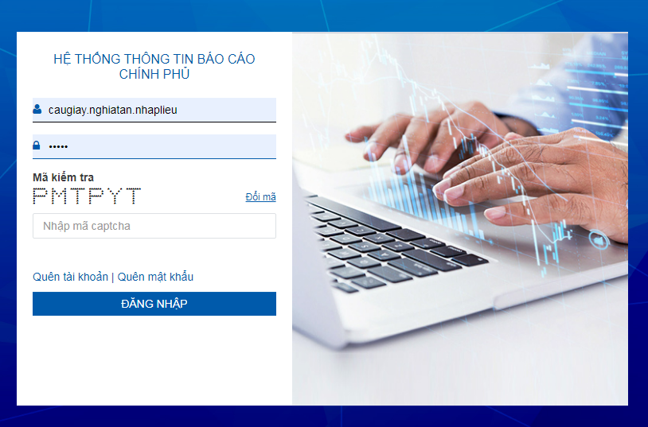
Bước 1: nhập các thông tin: tên đăng nhập, mật khẩu, mã kiểm tra
Bước 2: nhấn vào ‘Đăng nhập’
Sau khi đăng nhập thành công sẽ chuyển đến màn hình chức năng tương ứng của tài khoản được cấp quyền.

Nhập liệu với tài khoản .nhaplieu
Đăng nhập với tài khoản .nhaplieu của đơn vị, chọn menu “Nhập báo cáo số liệu”

Nhập liệu trực tiếp
Bước 1: thực hiện chọn các thông tin trên bộ lọc bao gồm ‘Đơn vị giao’, ‘Chế độ báo cáo’, ‘Loại báo cáo’ để tìm kiếm báo cáo nhập liệu
Bước 2: nhấn vào biểu tượng ở cột thao tác để nhập liệu chi tiết báo cáo.
Bước 3: nhập dữ liệu vào các ô chỉ tiêu được phép nhập (Các ô chỉ tiêu có công thức sẽ được tự động tính)
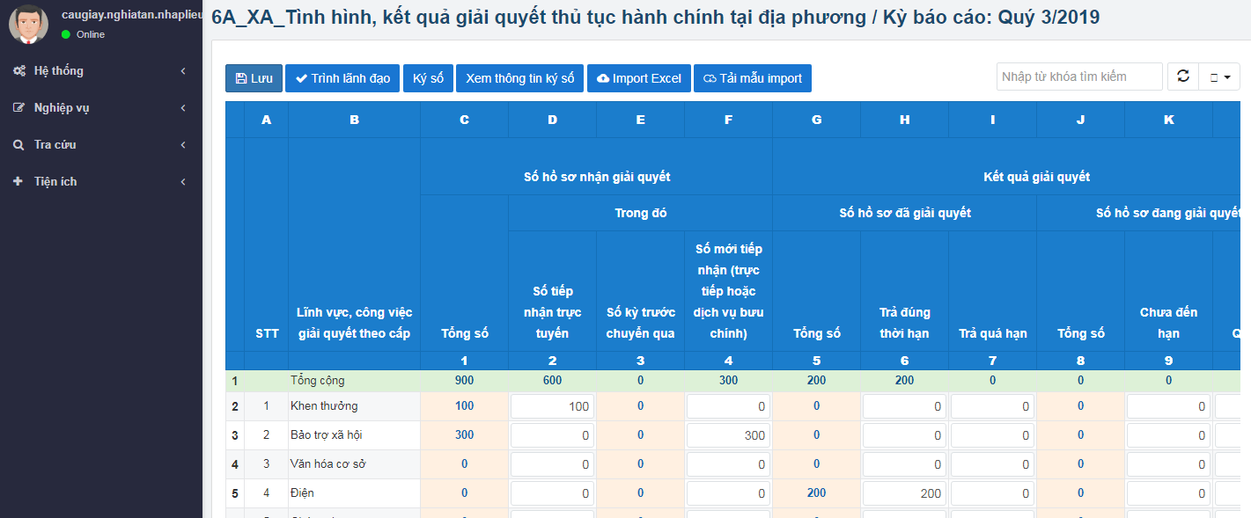
- Màn hình nhập liệu báo cáo số liệu
Bước 4: chọn “Lưu” để lưu dữ liệu đã nhập

Nhập liệu với file Excel mẫu nhập liệu
Bước 1: chọn “Tải mẫu Import” để tải mẫu import báo cáo định dạng xlsx
- Mẫu import báo cáo
Bước 2: chọn thư mục lưu file được tải về máy tính.
Bước 3: nhập dữ liệu hợp lệ vào các chỉ tiêu được phép nhập trong file mẫu import đã tải về.
Bước 4: chọn “import excel”.
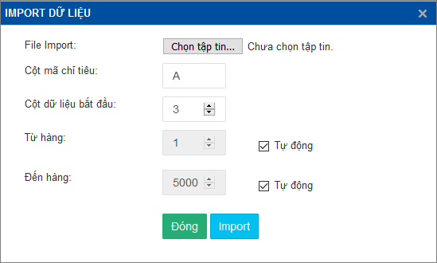
- Màn hình chọn thông số để import dữ liệu
Bước 5: nhấn vào ‘Chọn tập tin’ và chọn từ máy tính file import đã nhập dữ liệu
Bước 5.1: chọn các thông số hợp lệ trên form ‘import dữ liệu’ và Nhấn vào ‘import’.
- Dữ liệu import thành công sẽ hiển thị ở các trường nhập liệu trên form.
- Nếu có lỗi khi import sẽ đưa ra thông báo.
Bước 5.2: Nhấn vào ‘Đóng’ để đóng form ‘import dữ liệu’

Trình lãnh đạo
Sau khi Lưu thành công, nhấn vào ‘Trình lãnh đạo’ để gửi báo cáo đến lãnh đạo đơn vị nội bộ

Yêu cầu đính chính
Sau khi cấp trên duyệt báo cáo, đơn vị thực hiện “Yêu cầu đính chính” như sau:
Bước 1: chọn menu “Theo dõi trạng thái báo cáo”
Bước 2: chọn Chế độ báo cáo
Bước 3: chọn biểu mẫu báo cáo, nhấn vào biểu tượng “Yêu cầu đính chính”
Sau khi cấp trên duyệt “Yêu cầu đính chính”, đơn vị có thể sửa lại báo cáo.

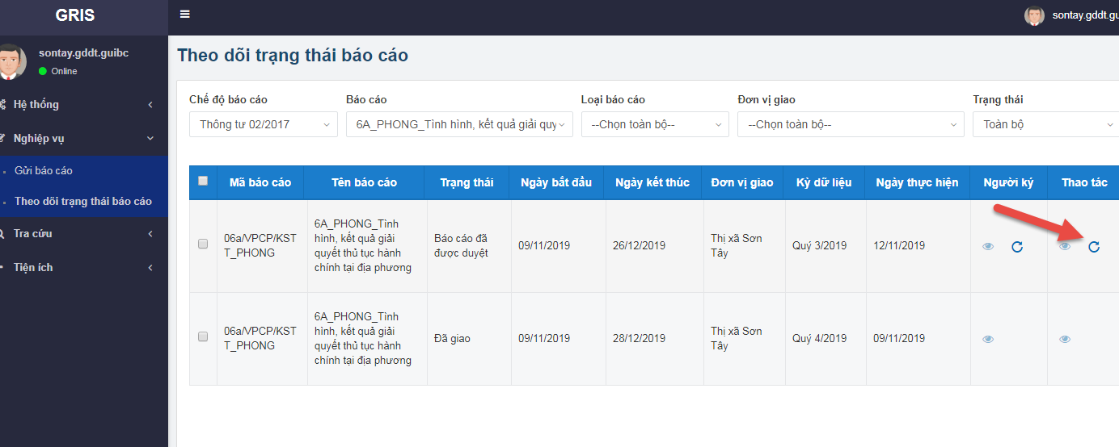

Gửi báo cáo với tài khoản guibc
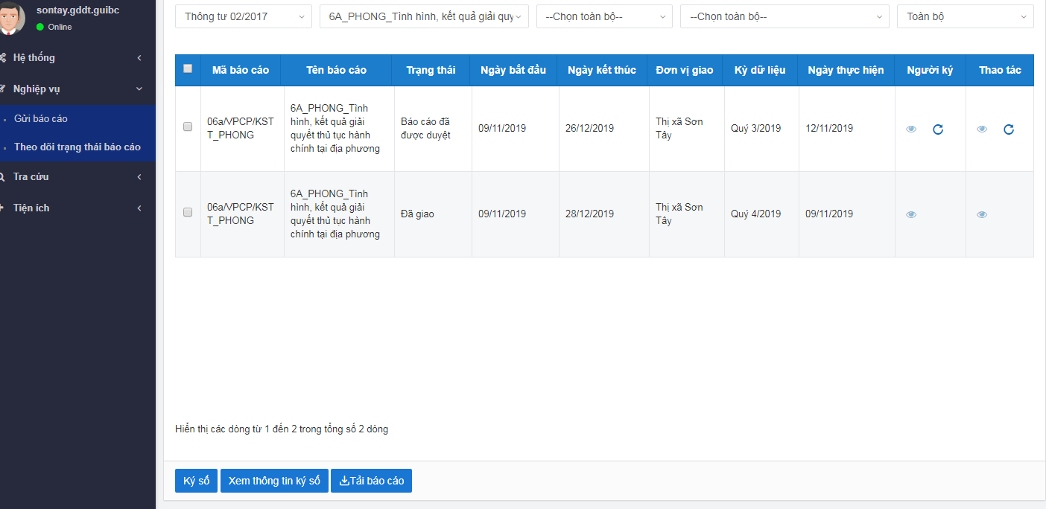
- Màn hình trình đơn vị giao

Bước 1: đăng nhập tài khoản guibc.
Bước 2: chọn menu “Gửi báo cáo”.
Bước 3: chọn biểu mẫu báo cáo, tích chọn báo cáo

